«БЕКІТІЛДІ»
Курс атауы: Мемлекеттік тілді деңгейлік оқыту
Өтетін уақыты «....»................ 2020 жыл
Деңгей: В1
Оқытушы: Төребай Б.

САБАҚ ЖОСПАРЫ
Сабақтың тақырыбы: Әлемде талай қызық бар
Грамматикалық тақырып: Шартты рай

Сабақтың мақсаты: Тыңдаушылардың тілдік дағдыларын дамыту, есте сақтау, ойлау қабілеттерін арттырып, жүйелі сөйлеуге, сұраққа толық, нақты жауап беруге үйрету.
Сабақтың міндеттері:
- Ынтымақтастық атмосферасын құра отырып, өз ойларын еркін айту, басқалардың ойымен, пікірімен санаса білу дағдыларын, шығармашылық қабілеттерін дамыту, қалыптастыру.
- Практикалық іс-әрекеттер арқылы тыңдаушылардың қазақ тілінде сауатты сөйлеу және жазу дағдыларын дамыту.
- Топтық жұмыстар арқылы қарым- қатынас мәдениетіне, сыйластыққа, әдептілікке, қонақжайлылыққа тәрбиелеу.
Күтілетін нәтиже: Топта жағымды атмосфера қалыптастыруға үйренеді, өз ойларын жеткізуге, бір-бірімен диаогтік қатынас құруға, өздеріне қажетті ақпараттарды анықтауға дағдыланады. Сын тұрғысынан ойлай отырып, шешім шығаруға, қорытынды жасауға, пікір айтуға, басқаны тыңдауға үйренеді.
Сабақтың түрі: жаңа сабақ
Сабақтың әдіс-тәсілдері: түсіндіру, әңгіме, мәтінмен жұмыс, сұрақ-жауап, талдау.
Топтық, жұптық, ұжымдық жұмыстар
Сабақтың көрнекілігі: слайд, оқулықтар, әдістемелік құралдар,сөздіктер.
Құрал-жабдықтар: суреттер, үлестірмелі материалдар, түсті қарындаш, фломастерлер, бағалау парақтары

Сабақтың барысы:

І. Ұйымдастыру кезеңі:
а) амандасу. Тыңдаушылар әр халықтың сәлемдесу дәстүрі бойынша амандасады.
Тибет Көптеген елдерде тіл шығару әдепсіздік болып танылса, кейбір жерде тілін шығарған жан жазаға тартылады. Тіл шығару тибет халқына жат емес, себебі, олар бір-бірін көргенде, тілдерін шығарады. Бұл рәсім 9-ғасырда бастау алған. Сол замандағы Тибет елінің көсемі Ландарманың тілі қара болған деседі. Тибет халқы өзгелерге өздерінің жауыз емес екендерін көрсету мақсатында, бір-бірін көрген кезде тілдерін шығара бастайды. Бұл дәстүр өз жалғасын әлі күнге дейін табуда.
Тувалу еліндегі дәстүрлі сәлемдесу дәстүрі өте қызық. Полинезияда орналасқан арал мемлекетіне саяхат жасаған жандар жергілікті халықпен жақындасу әрекетіне дайын болуы керек. Бір-бірін көрген бойда екі жан бір-бірінің беттеріне жақындап, терең дем алады.
Монғолия Бейтаныс жанды үйіне қонаққа шақырған кезде монғолдар оған «хада» деп аталатын жібек не мақта-маталы жолақ береді. Әдетте, оның түсі ақ. Кейдесе көк я жасыл түсті болады. Хада ұсынылған кезде келген қонақ оны екі қолмен алып, басты изеуі тиіс. Хада ұсыну мен алу рәсімі – үлкен құрметтің белгісі.
Жапон халқы сәлемдесу рәсіміне аса мән береді. Бір-бірін көрген кезде олар иіледі. Жастар өзара бастарын изеп амандасады. Ал татамиде тізерлеп отырып, жерге қарай иілу керек.
Кенияға сапар шеккен жандар масаи тайпасын кездестіреді. Масаи тайпасының халқы бір-бірін көргенде, билей бастайды. Би арқылы олар бір-бірімен амандасады. Сәлемдесу биі «адаму» деп аталады, яғни «секіру биі». Билеген кезде шеңбер жасап, ырғалып, секіре бастайды.
Қытай халқының дәстүрлі сәлемдесуі «коутоу» деп аталады. Сәлемдескен кезде қолдарды бүгіп, иілу қажет. Әйел азаматтардың сәлемдесу рәсімі «ваньфу» деп аталады. Олар қолдарын біріктіріп, оны денесінің бойымен төмен қарай сырғытады. «Коутоу» дәстүрі аңызға айналған Хуан-ди патшаның билік еткен тұсында бастау алған еді.
ә) Психологиялық жағымды ахуал қалыптастыру.
«Шаттық шеңберіне» тұру, бір-біріне жақсы тілектер айтқызу.
б) Түстерді таңдау арқылы 3 топқа бөлу.
ІІ. Лексикалық минимум.
1-тапсырма. «Сәйкесін тап» Үлестірмелі қағазда қазақ және орыс тілдерінде жазылған жаңа сөздерді топта бірлесе отырып сәйкестендіреді, әр топ қорғайды.
аяқ жазып отыру - удобно расположиться
әл - сила, мощь
ғұмыр - жизнь
қауіп - опасность
мән - смысль
медициналық көрсеткіштер - медицинские показители
орнынан қозғалмау - не двигаться с места
талдау жасау - сделать анализы
ұстану - придерживаться
үндеу - агитация
өмір - жизнь
шатастыру - перепутать, спутать
белсенді өмір салты - активный образ жизни
ІІІ. Жаңа тақырыпты ашу
Суретке қарап, өзіңіз білетін қызықты мәлімет айтыңыз.

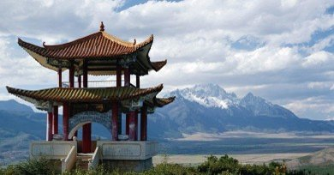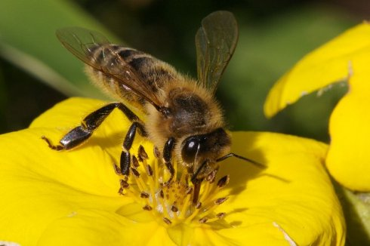
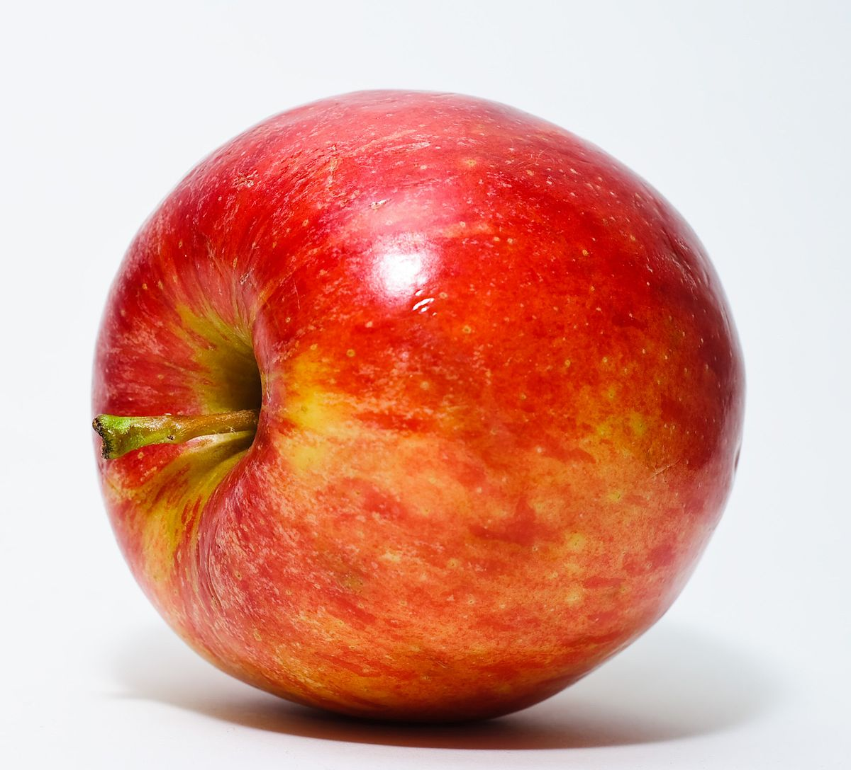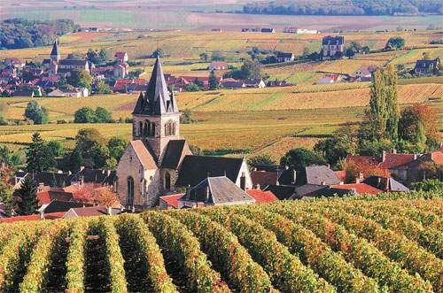

ОҚЫЛЫМ
3-тапсырма. Мәтінді оқып шығыңыз.
Сіз білесіз бе?
Тышқан сөзі (орыс тілінде "мышь") санскрит тілінде "ұрлау" деген сөзден шыққан. Олар әрдайым осы атауына сай тіршілік қылып келеді. Тышқандар тіпті желім мен сабынды да ұрлап жейді. Мұны тышқандардағы метаболизмнің деңгейінің жоғарылығымен түсіндіруге болады. Олар ылғи да әйтеуір бір азықпен қоректеніп тұру керек. Тышқандар тамақ талғамайды, олар өздерінің арасындағы өлгендерді де, өлгелі жатқандарды да жей алады.
АҚШ-та үй тышқандарының 300-ден астам түрі кездеседі. Кейбір ғалымдар тышқандардың егеуқұйрықтардан пайда болғанын айтады. Германияда ақ тышқанмен кездесу – бақыт әкеледі деген наным бар. Ол елде альбиностарды өлтіргендер сотта жауап береді. Тышқандар өте батыл келеді, кейде олар өздерінің бірнеше есе үлкен жануарларға шабуыл жасайды. Тышқанды биік үстелге көтеріп қойсаңыз, ешқайда қашпайды, себебі, олар биіктен секіруге қорқады екен. Тышқандардың ең сүйікті асы – нан. Барлығымыз тышқандарды ірімшікті жақсы көреді деп ойлаймыз. Алайда, британдық ғалымдар мұны қателік деп отыр. Кеміргіштер қант мөлшері жоғары тағамдарды ұнатады екен. Мәселен, дәнді дақылдарды, жемістерді жейді. Ал ірімшіктің иісі мүңкіген тағамдар оларды шошытады екен. Кішкентай ғана құлақтары өте жақсы естиді. Алғашқыда тышқандар Солтүстік және Оңтүстік Америкадан басқа барлық құрлықта өмір сүрген. Ал қазір олар адамдар арқылы Жердің барлық жеріне тарап кетті, Тышқандардың қысқа жинаған азықтары толық тұтынылмаса, жаңа жерде жаңа өсімдіктер (балқарағай, орман жаңғақтары, емен жаңғағы) өсіп шығады.
Әлемде әрбір секунд сайын 30 тышқан өмірге келеді. Салыстырмалы түрде айта кетейік, әлемде әрбір секунд сайын бір ғана адам туылады. Қарапайым тышқандардың өмірі шамамен 6-9 айға созылады, кейбірі 1 жылға дейін, ерекше түрлері 3-5 жылға дейін өмір сүруі мүмкін. Аналық тышқан бір сәтте 6 тышқанды туа алады. Олардың жүктіліктері шамамен 21 күнге созылатын көрінеді. Яғни, жылына 6-10 реттен балалайтындары да болады. Ежелгі Египетте тек мысықтарды ғана емес, тышқандарды да бальзамдаған екен. Олар тышқаннан жасалған тағамдарды асқазан ауруларына қарсы қолданған.
1. Берілген үзінділерді оқыңыз. Қай абзацта айтылғанын тауып, нөмірлеңіз.
№____ Ал ірімшіктің иісі мүңкіген тағамдар оларды шошытады екен.
№____ Қарапайым тышқандардың өмірі шамамен 6-9 айға созылады
№____ Тышқандар тамақ талғамайды.
2. Мәтін мазмұны бойынша сұрақтарға жауап беріңіз.
1. Тышқандардың ең сүйікті асы қандай?
2. АҚШ-та үй тышқандарының қанша түрі кездеседі?
3. Әлемде әрбір секунд сайын неше тышқан дүниеге келеді?
4. Солтүстік және Оңтүстік Америкада тышқандар өмір сүрген бе?
5. Қарапайым тышқандардың өмірі шамамен қанша айға созылады?

ГРАММАТИКА
Ережемен танысыңыз.
Шартты рай етістіктің негізгі және туынды түбіріне, етіс және болымсыз етістік тұлғаларына – са, - се жұрнағы жалғану арқылы жасалады. Мысалы, көрсе, оқыса.
1. Шартты рай етістіктің жедел өткен шақ тұлғасы сияқты жіктеледі.
Кестемен жұмыс.
Жақ --------- Жекеше ------------------- Көпше
І -------------- Айт - са - м ---------------- Айт - са - қ
ІІ ------------- Айт - са - ң ---------------- Айт - са - ңдар
--------------- Айт - са - ңыз ------------- Айт - са - ңыздар
ІІІ ------------ Айт - са --------------------- Айт - са
2. Шартты рай тұлғасындағы етістік бағыныңқы сөйлемнің баяндауышы қызметін атқарып, мезгілдік мағынаны және да, де, та, те шылауымен тіркесіп келіп, қарсылық мәнді білдіреді.
3. Шартты райлы етістік І, ІІ жақ жалғауында тұрып, оған – шы, - ші жұрнағы жалғанса, ол кейде өкіну, налу мағынасын білдіреді.
1. Көп нүктенің орнына тиісті сөзді қойып жазыңыз.
Алтау ала ________ ауыздағы кетеді,
Төртеу түгел ________ төбедегі келеді.
Ел болам ________ бесігіңді түзе.
Қазаншының еркі бар қайдан құлақ ________
Еңбек________ ерінбей.
Тояды қарның тіленбей.
Ойнап________ де, ойлап сөйле.
Әзіл________, әділ айт.
Ұлық ________, кішік бол.
2. Оқылым мәтінен шартты райлы сөйлемді көшіріп жазыңыз.
3. Берілген етістіктерді шартты райға айналдырып, сөйлем құраңыз.
1-топ: келіс, шынықпа
2-топ: сөйлет, болма
3-топ: жинал, тыңда

Сергіту сәті. Қызықты видеоролик көрсетемін.
ТЫҢДАЛЫМ.
1. Сұхбатты тыңдаңыз. Сұрақтарға жауап беріңіз.
Сұхбат не туралы болды? Дұрыс нұсқаға  белгісін қойыңыз.
Әр елдің тағамдары туралы
Әлемдегі заңдар туралы
Әр елдегі киіну әдебі туралы
2. Қайта тыңдаңыз. Әр мемлекеттегі заң туралы жазыңыз.
А. Мемлекеттің аты: ______________________________________________________________________________________________________________________________________________________
Ә. Мемлекеттің аты: ______________________________________________________________________________________________________________________________________________________
Б. Мемлекеттің аты: ______________________________________________________________________________________________________________________________________________________
В. Мемлекеттің аты: ______________________________________________________________________________________________________________________________________________________
Г. Мемлекеттің аты: ______________________________________________________________________________________________________________________________________________________
3. Ал сіз естіген немесе оқыған қызық заңдар бар ма?
АЙТЫЛЫМ.
«Адам болам десеңіз...» тақырыбында постер қорғау.
4. «Айналмалы бекет» ойыны.
- Шартты райлы мақал-мәтел жазыңыз.
- Қызықты дерек жазыңыз.
- Әлемде жоқ жануардың суретін салыңыз.

Біле жүріңіз!
Жануарлар туралы қызықты мәліметтер
Қолтырауынның майы жасыл түсті болады.
Кейбір қарлығаштар ұшып жүріп ұйықтады екен.
Төрт тізесі бар жалғыз аң – піл.
Жүзе алатын, бірақ ұша алмайтын жалғыз құс – пингвин.
Зебра – қара жолақтары бар ақ аң.
Иттің шынтағы бар.
Жолбарыстың жүні ғана емес, терісі де жолақ.
Жылқының сүйегі адамдікінен 18 есеге артық.
Жердегі жануарлардың ішінде ең жүрегі үлкен және қан қысымы ең жоғары аң – керік.
Түйеге қарағанда, егеуқұйрық шөлге төзімдірек.
Жыландар қоректенбей, 3 жыл ұйықтай алады.
Дельфин бір көзін ашып ұйықтайды.
Керіктің тілі – қап-қара.
Мысықтың жақтары көлденең қозғалмайды.
Бассыз тарақан 9 күнге дейін өмір сүре алады, содан кейін аштан өледі.
5. Сәйкестендіріңіз.
Алманың Отаны Шахтер
Қытайды мойындатқан жалғыз қазақ Шыбын
Әлемдегі ең танымал сөз Каспий
Ғарышқа ең алғаш ұшқан жәндік ОК
Ең қауіпті мамандық Ресей
Ешқашан ұйықтамайтын жәндік Қазақстан
Дүние жүзіндегі ең үлкен теңіз Димаш Құдайбергенов
Әлемдегі ең үлкен мемлекет Құмырсқа
ЖАЗЫЛЫМ.
Өз басыңыздан өткен қызықты оқиғаны жазыңыз.

Қорытынды.
Рефлексия.
Бүгін мен білдім...
Қиындық туғызды...
Енді мен...
Мен үйрендім...
Маған маңызды болып көрінді...
Бағалау. «Қол шапалақ» әдісін қолдана отырып бағалау.

ЖҰМЫС ДӘПТЕРІ
Лексикалық минимум.
1-тапсырма. «Сәйкесін тап» Үлестірмелі қағазда қазақ және орыс тілдерінде жазылған жаңа сөздерді топта бірлесе отырып сәйкестендіреді, әр топ қорғайды.
аяқ жазып отыру сделать анализы
әл жизнь
ғұмыр сила, мощь
қауіп перепутать, спутать
мән активный образ жизни
медициналық көрсеткіштер жизнь
орнынан қозғалмау придерживаться
талдау жасау удобно расположиться
ұстану агитация
үндеу не двигаться с места
өмір медицинские показители
шатастыру опасность
белсенді өмір салты смысль
2. Суретке қарап, өзіңіз білетін қызықты мәлімет айтыңыз.

ОҚЫЛЫМ
3-тапсырма. Мәтінді оқып шығыңыз.
Сіз білесіз бе?
Тышқан сөзі (орыс тілінде "мышь") санскрит тілінде "ұрлау" деген сөзден шыққан. Олар әрдайым осы атауына сай тіршілік қылып келеді. Тышқандар тіпті желім мен сабынды да ұрлап жейді. Мұны тышқандардағы метаболизмнің деңгейінің жоғарылығымен түсіндіруге болады. Олар ылғи да әйтеуір бір азықпен қоректеніп тұру керек. Тышқандар тамақ талғамайды, олар өздерінің арасындағы өлгендерді де, өлгелі жатқандарды да жей алады.
АҚШ-та үй тышқандарының 300-ден астам түрі кездеседі. Кейбір ғалымдар тышқандардың егеуқұйрықтардан пайда болғанын айтады. Германияда ақ тышқанмен кездесу – бақыт әкеледі деген наным бар. Ол елде альбиностарды өлтіргендер сотта жауап береді. Тышқандар өте батыл келеді, кейде олар өздерінің бірнеше есе үлкен жануарларға шабуыл жасайды. Тышқанды биік үстелге көтеріп қойсаңыз, ешқайда қашпайды, себебі, олар биіктен секіруге қорқады екен. Тышқандардың ең сүйікті асы – нан. Барлығымыз тышқандарды ірімшікті жақсы көреді деп ойлаймыз. Алайда, британдық ғалымдар мұны қателік деп отыр. Кеміргіштер қант мөлшері жоғары тағамдарды ұнатады екен. Мәселен, дәнді дақылдарды, жемістерді жейді. Ал ірімшіктің иісі мүңкіген тағамдар оларды шошытады екен. Кішкентай ғана құлақтары өте жақсы естиді. Алғашқыда тышқандар Солтүстік және Оңтүстік Америкадан басқа барлық құрлықта өмір сүрген. Ал қазір олар адамдар арқылы Жердің барлық жеріне тарап кетті, Тышқандардың қысқа жинаған азықтары толық тұтынылмаса, жаңа жерде жаңа өсімдіктер (балқарағай, орман жаңғақтары, емен жаңғағы) өсіп шығады.
Әлемде әрбір секунд сайын 30 тышқан өмірге келеді. Салыстырмалы түрде айта кетейік, әлемде әрбір секунд сайын бір ғана адам туылады. Қарапайым тышқандардың өмірі шамамен 6-9 айға созылады, кейбірі 1 жылға дейін, ерекше түрлері 3-5 жылға дейін өмір сүруі мүмкін. Аналық тышқан бір сәтте 6 тышқанды туа алады. Олардың жүктіліктері шамамен 21 күнге созылатын көрінеді. Яғни, жылына 6-10 реттен балалайтындары да болады. Ежелгі Египетте тек мысықтарды ғана емес, тышқандарды да бальзамдаған екен. Олар тышқаннан жасалған тағамдарды асқазан ауруларына қарсы қолданған.
1. Берілген үзінділерді оқыңыз. Қай абзацта айтылғанын тауып, нөмірлеңіз.
№____ Ал ірімшіктің иісі мүңкіген тағамдар оларды шошытады екен.
№____ Қарапайым тышқандардың өмірі шамамен 6-9 айға созылады
№____ Тышқандар тамақ талғамайды.
2. Мәтін мазмұны бойынша сұрақтарға жауап беріңіз.
1. Тышқандардың ең сүйікті асы қандай?
2. АҚШ-та үй тышқандарының қанша түрі кездеседі?
3. Әлемде әрбір секунд сайын неше тышқан дүниеге келеді?
4. Солтүстік және Оңтүстік Америкада тышқандар өмір сүрген бе?
5. Қарапайым тышқандардың өмірі шамамен қанша айға созылады?
ГРАММАТИКА.
1. Көп нүктенің орнына тиісті сөзді қойып жазыңыз.
Алтау ала ________ ауыздағы кетеді,
Төртеу түгел ________ , төбедегі келеді.
Ел болам ________, бесігіңді түзе.
Қазаншының еркі бар қайдан құлақ ________
Еңбек________ ерінбей,
Тояды қарның тіленбей.
Ойнап________ де, ойлап сөйле.
Әзіл________, әділ айт.
Ұлық ________, кішік бол.
2. Оқылым мәтінен шартты райлы сөйлемді көшіріп жазыңыз.
3. Берілген етістіктерді шартты райға айналдырып, сөйлем құраңыз.
1-топ: келіс, шынықпа
2-топ: сөйлет, болма
3-топ: жинал, тыңда

ТЫҢДАЛЫМ.
1. Сұхбатты тыңдаңыз. Сұрақтарға жауап беріңіз.
Сұхбат не туралы болды? Дұрыс нұсқаға  белгісін қойыңыз.
Әр елдің тағамдары туралы
Әлемдегі заңдар туралы
Әр елдегі киіну әдебі туралы
2. Қайта тыңдаңыз. Әр мемлекеттегі заң туралы жазыңыз.
А. Мемлекеттің аты: ______________________________________________________________________________________________________________________________________________________
Ә. Мемлекеттің аты: ______________________________________________________________________________________________________________________________________________________
Б. Мемлекеттің аты: ______________________________________________________________________________________________________________________________________________________
В. Мемлекеттің аты: ______________________________________________________________________________________________________________________________________________________
Г. Мемлекеттің аты: ______________________________________________________________________________________________________________________________________________________
3. Ал сіз естіген немесе оқыған қызық заңдар бар ма?

АЙТЫЛЫМ.
«Адам болам десеңіз...» тақырыбында постер қорғау.
Біле жүріңіз!
Жануарлар туралы қызықты мәліметтер
Қолтырауынның майы жасыл түсті болады.
Кейбір қарлығаштар ұшып жүріп ұйықтады екен.
Төрт тізесі бар жалғыз аң – піл.
Жүзе алатын, бірақ ұша алмайтын жалғыз құс – пингвин.
Зебра – қара жолақтары бар ақ аң.
Иттің шынтағы бар.
Жолбарыстың жүні ғана емес, терісі де жолақ.
Жылқының сүйегі адамдікінен 18 есеге артық.
Жердегі жануарлардың ішінде ең жүрегі үлкен және қан қысымы ең жоғары аң – керік.
Түйеге қарағанда, егеуқұйрық шөлге төзімдірек.
Жыландар қоректенбей, 3 жыл ұйықтай алады.
Дельфин бір көзін ашып ұйықтайды.
Керіктің тілі – қап-қара.
Мысықтың жақтары көлденең қозғалмайды.
Бассыз тарақан 9 күнге дейін өмір сүре алады, содан кейін аштан өледі.
5. Сәйкестендіріңіз.
Алманың Отаны Шахтер
Қытайды мойындатқан жалғыз қазақ Шыбын
Әлемдегі ең танымал сөз Каспий
Ғарышқа ең алғаш ұшқан жәндік ОК
Ең қауіпті мамандық Ресей
Ешқашан ұйықтамайтын жәндік Қазақстан
Дүние жүзіндегі ең үлкен теңіз Димаш Құдайбергенов
Әлемдегі ең үлкен мемлекет Құмырсқа
ЖАЗЫЛЫМ.
Өз басыңыздан өткен қызықты оқиғаны жазыңыз.
________________________________________________________________________________________________________________________________________________________________________________________________________________________________________________________________________________________________________________________________________________________________________________________________________________________________________________________________________________________________________________________________________________________________________________________________________________________________________________________________________________________________________

